


" نعمة كمرديكا^{ء}ن "
(٢٥ اوضوس ٢٠١٧ /٣ ذوالحجة ١٤٣٨)
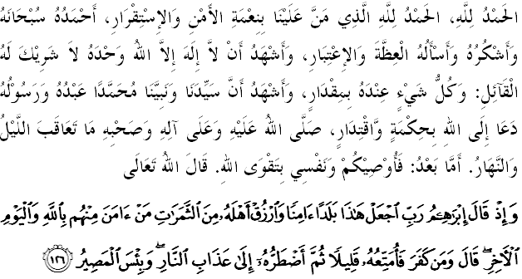
سيدغ جمعة يغ درحمتي الله،
ساي برفسن كفد ديري ساي سنديري دان مثرو كفد سيدغ جماعه يغ دكاسيهي سكالين، ماريله سام-سام كيت دغن سبنر-بنر تقوى دغن ملقساناكن سضالا فرينتهث دان منجا^{ء}وهي سضالا لارغنث. موده-مودهن كيت سنتياس برادا ددالم رحمة سرتا مندافت فرليندوغن الله سبحانه وتعالى دمي منخاري كريضاءنث ددنيا ماهو فون دأخيرة. منبر فد هاري اين اكن ممبيخاراكن خطبة يغ برتاجوق: "نعمة كمرديكا^{ء}ن".

سيدغ جمعة يغ درحمتي الله،
ببراف هاري لاضي كيت سلوروه رعيت مليسيا اكن مثمبوت اولغ تاهون كمرديكا^{ء}ن فد تغضل 31 اوضوس كمودين دسوسولي فولا دغن سمبوتن هاري مليسيا فد 16 سيفتيمبر. مك برمولا فد تاريخ ايت تاهون 1963 تربنتوقله مليسيا، نضارا كيت يغ ترخينتا اين. تاريخ كرامت يغ سابن تاهون درايكن اين مروفاكن ساتو نعمة يغ امت بسر دان واجب ديثيوكوري دان دحياتي. فغحياتن ترهادف نعمة كمرديكا^{ء}ن اين فرلو دتونجولكن بوكن ستاكت دظاهيركن ملالوءي فربواتن ماله دجيواءي برداسركن لندسن شريعة يغ تله دضاريسكن اوليه الله سبحانه وتعالى دان دلقسانكن اوليه رسول الله صلى الله عليه وسلم سباضاي ساتو موديل يغ لغكف دان سمفورنا.
سيدغ جمعة يغ درحمتي الله،
إسلام فد حقيقتث اياله اضام فمبيبسن دان كمرديكا^{ء}ن. كمرديكا^{ء}ن باضي سا^{ء}ورغ مسلم ممباوا مقصود بهاوا اي بيبس مرديك افابيلا مغاشتهاركن فغعبدينث يغ حقيقي كفد الله سبحانه وتعالى. مرديكث مانسي درفد شرك كفد هاث مغإساكن الله سبحانه وتعالى. مرديكث مانسي درفد منجادي تاونن هاوا نفسو كفد فغعبدين كفد الله سبحانه وتعالى. سباضايمان فرمان الله سبحانه وتعالى دالم سورة الذاريات ايات 56:
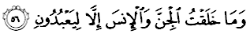
برمقصود:"تيدق اكو جاديكن جين دان مانسي ملاءينكن اونتوق مثمبه اكو".
اوغكافن يغ دسبوت اوليه ربع بن أمير كفد فغليما فرسي، رُستُم جلس منجلسكن مقصود كمرديكا^{ء}ن دالم إسلام. افابيلا دتاث اوليه رُستُم، افاكه سبب اومت إسلام داتغ كفرسي؟ ادكه كران كتيادا^{ء}ن ماكنن اتاو برحاجة كفد كميواهن. مك دجواب اوليه ربع بن أمير "كامي داتغ اونتوق مغلواركن مانسي دري كضلافن دنيا كفد خهاي إسلام، كامي داتغ اونتوق مغلواركن مانسي دري كسمفيتن دنيا كفد كلواسن دنيا دان أخيرة. كامي داتغ اونتوق ممبيبسكن مانسي دري كظاليمن اضام-اضام كفد كعاديلن إسلام."
ايتله معنى مرديك يغ سبنرث. كمرديكا^{ء}ن تانه اءير فرلو دايسي دغن مغاجق سلوروه اومت كمبالي كفد كهيدوفن إسلام. جك سبلوم مرديك، فنجاجه يغ منتدبير دان مريكله يغ ملتقكن فراتورن دان اوندغ-اوندغ اونتوق دفاتوهي اوليه رعيت تانه ججاهنث. سوده تنتوث فنجاجه اكن مغوروس دان منتدبير نضارا اين مغيكوت اوندغ-اوندغ دان فرلمباضا^{ء}ن مريك يغ تيدق برترسكن القرءان دان السنه. تيمفوه 400 تاهون برمولا دغن فنجاجاهن فورتوضيس سهيغض نضارا مرديك دري فنجاجاهن بريتيش، تانه ملايو تله ملالوءي ساتو ترنسفورماسي يغ مثلوروه. نامون، سيكولاريساسي كهيدوفن اومت إسلام تروس برلاكو سهيغض وجود ساتو دكوتومي يغ جلس انتارا اوروسن كدونيا^{ء}ن دان اوروسن عبادة. كسنث وجودله فرتوبوهن-فرتوبوهن سرتا ضرقن-ضرقن يغ برسليندوغ اتس خوضن كات حق اساسي دان ديموكراسي يغ برجالن دغن بضيتو سيستيماتيق سهيغض توجوان اوتام مريك ترخافاي باضي مميسهكن اضام درفد منجادي فضاغن دان فدومن كهيدوفن برمشاركت.

سيدغ جمعة يغ درحمتي الله،
افابيلا نضارا كيت مرديك دان تله منجاديكن إسلام سباضاي ترس دغن مغابديكن دالم فركارا 3 ﴿1﴾ فرلمباضا^{ء}ن فرسكوتوان يغ ممكتوبكن " إسلام اياله اضام باضي فرسكوتوان; تتافي اضام-اضام لاءين بوليه دعمالكن دغن امان دان داماي دمان-مان بهاضين فرسكوتوان".
فرونتوكن اوندغ-اوندغ اين تله مثدياكن تافق اساس كفد اومت إسلام يغ منجادي ماجوريتي فندودوق نضارا اين سواجبث منجاديكن شريعة إسلام سباضاي فضاغن دغن ممفراكتيقكنث دالم كهيدوفن اونتوق منعمتي كمرديكا^{ء}ن سبنر. كيت بوليه مليهت باضايمانا اوسها-اوسها يغ دلاكوكن اوليه فمرينته باضي ممرتبتكن اضام إسلام دنضارا اين بوكن سهاج دري سودوت مثدياكن كموداهن تتافي جوض دالم اوسها ممباغونكن نضارا مغيكوت اخوان شريعة . فد ماس يغ سام كراجا^{ء}ن توروت برتيندق تضس كاتس كومفولن-كومفولن يغ مثليويغ دان ممبنترس فهمن-فهمن يغ برخغضه دغن شريعة إسلام دمي منجاضا عقيدة اومت إسلام ترماسوقله يغ تركيني ايسو يغ دتيمبولكن اوليه ضولوغن اتيس.

سيدغ جمعة يغ درحمتي الله،
كمرديكا^{ء}ن نضارا يغ كيت نعمتي اين اداله انوضره الله سبحانه وتعالى يغ واجب دشوكوري دان دفليهارا. فلباضاي نعمة تله دراسا اوليه رعيت حاصيل دري كمرديكا^{ء}ن. فلباضاي فمباغونن دان فراسارانا اونتوق كسليسا^{ء}ن رعيت تله دسدياكن اوليه فمرينته دنضارا اين. تربارو، سيستم فغغكوتن عوام مودن برتارف دنيا مسس رافيد ترنسيت ﴿MRT﴾ لالوان سوغاي بولوه هيغض كاجغ تله دلنخركن فد 17 جولاي 2017. فرخدمتن يغ براوفرسي مغيكوت ككرفن ستياف 3.5 مينيت اين دجغك اكن ممنفعة سراماي 400000 فغضونا سهاري. فرخدمتن بارو دالم فغغكوتن عوام اين تله ممباوا لونجقكن ترسنديري سباضاي فرمولا^{ء}ن كفد باثق لاضي فروجيك-فروجيك اينفرا رعيت يغ اكن دباغونكن.

سيدغ جمعة يغ درحمتي الله،
سباضاي رعيت باضي سبواه نضارا يغ مرديك سوده سمستيث كيت مثوكوغ اوسها-اوسها فمباغونن يغ دلقسانكن اوليه فيهق فمرينته. سسواي دغن تيما هاري كمرديكا^{ء}ن فد تاهون اين ايايت نضاراكو سهاتي سجيوا. سباضضايمان فرمان الله سبحانه وتعالى ملالوءي سورة النساء ايات 59:
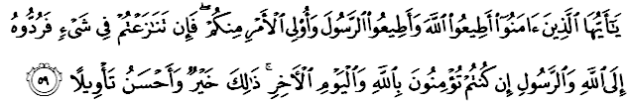مقصودث:"واهاي اورغ يغ برايمان، طاعتله كامو كفد الله دان رسول دان كفد اولي الأمري دري كالغن كامو. كمودين جك كامو برسليسيه دالم سسواتو فركارا، مك كمباليكنله اي كفد الله دان رسولث جك بنر كامو برايمان كفد الله دان هاري أخيرة. يغ دميكين اداله لبيه باءيق ﴿باضي كامو﴾، دان لبيه ايلوق فولا كسودهنث."
كموداهن دان كسليسا^{ء}ن هيدوف كيت دبومي مليسيا اين، سنتياس منجاديكن مليسيا سباضاي تمفت تومفوان دالم سضنف اسفيك. ليهت سهاج فد تاهون اين، مليسيا منجادي توان رومه سوكن سي(Sukan SEA). فرجواغن فارا اتليت نضارا يغ ممباوا مليسيا كميرخو كجايا^{ء}ن بوكنله فرجواغن فرساورغن تتافي ممباوا كوميتمين دان سماغت سلوروه ورض مليسيا.
ماريله كيت مندعاءكن اضر الله سبحانه وتعالى فرمودهكن سضالا اوروسن اتليت-اتليت يغ ترليبت دان جوض مندعاءكن سوفاي سموا اتليت مليسيا ممفراوليهي كجايا^{ء}ن سكاليضوس دافت مغهارومكن نام نضارا. سموض سماغت كسوكانن اين جوض دافت مثمارقكن لاضي سماغت خينتاكن نضارا، ممفرلواسكن دان ممفركوكوهكن سماغت ككيتا^{ء}ن، كبرسما^{ء}ن، ساليغ ممهمي دان حرمة مغحرمتي دالم كالغن رعيت مليسيا يغ بربيلغ قوم دان بوديا.

سيدغ جمعة يغ درحمتي الله،
سباضاي مغأخيري خطبة فد هاري اين، منبر مثرو كفد سيدغ جماعه سكالين، ماريله برسام-سام كيت برسفاكت ملتقكن إسلام مغاتسي كفنتيغن لاءين سباضاي فغيسين اوتام كمرديكا^{ء}ن نضارا كيت. منبر جوض ايغين مغاجق سيدغ جمعة سكالين اونتوق مغحياتي اينتيفتي خطبة يغ دسمفايكن سباضاي فدومن دالم كهيدوفن كيت، انتاراث:
فرتام: كمعمورن، كأمانن دان كداولتن سبواه نضارا مروفاكن ساتو نعمة تربسر يغ فاتوت دشوكوري.
كدوا: والاوفون نضارا كيت تله بيبس مرديك اي بوكن برارتي كيت تله بيبس دري فنجاجاهن. فرجواغن كمرديكا^{ء}ن سبنرث ماسيه فرلو دتروسكن باضي مناغني فنجاجاهن بوديا، ضلوباليساسي دان فهمن-فهمن يغ برتوفيغكن كبيبسن حق اساسي يغ مميسهكن انتارا كهيدوفن دان اضام.
كتيض: فراونتوكن اوندغ-اوندغ دالم فرلمباضا^{ء}ن تله مثدياكن تافق اساس باضي اومت إسلام اونتوق منجاديكن شريعة إسلام سباضاي فضاغن دان ممفراكتيقكن دالم كهيدوفن اونتوق منعمتي كمرديكا^{ء}ن سبنر.
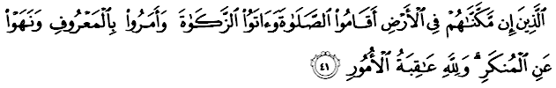برمقصود:"ياءيت مريك ﴿اومت إسلام﴾ يغ جك كامي بريكن مريك ككواسا^{ء}ن ممرينته دبومي نسخاي مريك منديريكن سمبهيغ سرتا ممبري زكاة، دان مريك مثوروه بربوات كباءيقكن سرتا ملارغ دري ملاكوكن كجاهتن دان فركارا يغ منكر. دان ﴿ايغتله﴾ باضي الله جواله كسودهن سضالا اوروسن."﴿سورة الحج ايات 41﴾
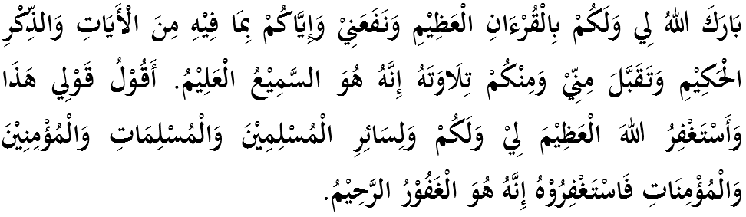



خطبة كدوا
